ESCOLA _________________________________________________DATA:_____/_____/_____
PROF:______________________________________________________TURMA:____________
NOME:________________________________________________________________________

Atividade de Arte – 8ª série Eja
TEMPERATURA DAS CORES
O calor das cores é a capacidade das mesmas parecerem quentes e frias.
Cor é vida. Ela nos conta histórias, nos leva a imaginar, e nos causa impressões de frio, calor, profundidade etc.
Já vimos que a cor nos causa sensações de efeito psicológico, portanto, se observarmos as cores das casas, das lojas, das roupas, poderemos entender melhor essas sensações.
1- Por exemplo: se você entrasse no consultório de seu dentista e ele fosse todo pintado de vermelho, uma sensação lhe causaria. Que sensação seria essa? Utilize as linhas abaixo para responder.
__________________________________________________________________________________________________________________________________________________________________________________________________________________________________________________________________________________________________________________________________________________________________________________________________________________
2- Vamos a outra situação: Imagine-se andando debaixo de um sol muito forte no meio de uma grande cidade. Você tem sede e quer comprar água. Ao entrar na lanchonete, ela está toda pintada e decorada em tons claros de azul e de verde. Que sensação você teria?
________________________________________________________________________________________________________________________________________________________________________________________________________________________________________________________________________________________________________________________________________________________________________________________________________________________________________________________________________________________________________________________________________________________________________

ESCOLA _________________________________________________DATA:_____/_____/_____
PROF:______________________________________________________TURMA:____________
NOME:________________________________________________________________________
Atividade de Inglês -8ª série Eja
PRACTICE
1- Complete the sentences with was or were: (Complete as frases com foi, estava ou fomos, estávamos).
a) There .................. a notebook on Paul´s table.
b) There .................. cars in the city.
c) There .................. three shorts on my bed.
d) There .................. a key on Mary´s desk.
e) There .................. many people at the club last Sunday.
f) There .................. a singer at school yesterday.
g) There .................. a flower in the garden.
h) There .................. five apples in the basket.
i) There .................. a pen on my table.
j) There .................. an actor in the house.
2- Write in English: escreva em inglês.
a) havia: there was
b) flores:
c) pessoas:
d) mesa:
e) jardim:
f) carros:
g) ator:
h) caneta:
i) domingo:
j) escola:
k) maças:

ESCOLA _________________________________________________DATA:_____/_____/_____
PROF:______________________________________________________TURMA:____________
NOME:________________________________________________________________________

Atividade de Português – 8ª série - Eja

Leia com atenção o texto. Em seguida, responda às questões propostas:

Onde está João?

Para encontrar com o João, é preciso viajar por trilhas na floresta na Amazônica, passar por caminhos estreitos, muito alagados, e rios. E como se isso não bastasse, é necessário ainda pedir informações a um cacique, porque o João habita especialmente terras indígenas. Quem é esse tal de João? É o joão-de-barba-grisalha, uma ave rara e que está ameaçada de extinção.
O joão-de-barba-grisalha tem cor marrom-avermelhada, com a garganta negra de pintinhas brancas, que lembra uma... Barba grisalha! Por isso, claro, ganhou esse nome. Ele pertence à família Furnariidae, a mesma do joão-de-barro, famoso por construir seus ninhos com barro.
O joão-de-barba-grisalha passou mais de 160 anos sem ser visto por cientistas e pouco se sabe sobre seus hábitos, apenas que se alimenta principalmente de artrópode e constrói um ninho muito grande em relação ao seu tamanho. Hoje, a população total da espécie é estimada pelos especialistas em cinco mil indivíduos apenas.
Por ser muito difícil de ser encontrada, a ave acabou sendo colocada na lista dos animais ameaçados de extinção. A situação da espécie só piora com o cultivo de arroz às margens dos rios e dentro das reservas indígenas, lugares onde ela habita. O cultivo é feito de maneira ilegal por agricultores não índios, prejudicando a qualidade da água e destruindo o habitat do joão-de-barba-grisalha.

Mariana M. Vale. Revista “Ciência Hoje das Crianças”. Edição 191. Disponível em: <http://capes.cienciahoje.org.br>.

Questão 1 – Em “Para encontrar com o João, é preciso viajar por trilhas na floresta na Amazônica, passar por caminhos estreitos [...]”, a que João o texto se refere?
______________________________________________________________________________

Questão 2 – Na passagem “[...] é necessário ainda pedir informações a um cacique, porque o João habita especialmente terras indígenas.”, o termo destacado introduz:
( ) um fato que soma ao fato anterior.
( ) um fato que explica o fato anterior.
( ) um fato que se opõe ao fato anterior.

Questão 3 – Em “O joão-de-barba-grisalha tem cor marrom-avermelhada [...]”, a autora do texto:
( ) descreve o joão-de-barba-grisalha.
( ) faz um comentário sobre o joão-de-barba-grisalha.
( ) levanta uma hipótese sobre o joão-de-barba-grisalha.

Questão 4 – Na oração “[...] apenas que se alimenta principalmente de artrópode [...]”, a palavra destacada poderia ser substituída por:
( ) especialmente.
( ) aparentemente.
( ) especificamente.

Questão 5 – Na parte “[...] constrói um ninho muito grande em relação ao seu tamanho.”, o vocábulo “muito” foi empregado para:
( ) explicar uma característica do ninho do joão-de-barba-grisalha.
( ) intensificar uma característica do ninho do joão-de-barba-grisalha.
( ) complementar uma característica do ninho do joão-de-barba-grisalha.

Questão 6 – Releia este trecho:

“[...] a população total da espécie é estimada pelos especialistas em cinco mil indivíduos apenas.”

Aponte a alternativa em que o trecho acima foi reescrito na voz ativa:
( ) “Os especialistas estimaram a população total da espécie em cinco mil indivíduos apenas.”
( ) “Os especialistas estimam a população total da espécie em cinco mil indivíduos apenas.”
( ) “Os especialistas estimarão a população total da espécie em cinco mil indivíduos apenas.”

Questão 7 – No segmento “Por ser muito difícil de ser encontrada, a ave acabou sendo colocada na lista dos animais ameaçados de extinção.”, o termo sublinhado indica:
( ) o motivo da ave ter sido colocada na lista dos animais ameaçados de extinção.
( ) o tempo com que a ave foi colocada na lista dos animais ameaçados de extinção.
( ) a consequência da ave ter sido colocada na lista dos animais ameaçados de extinção.

Questão 8 – Grife a expressão que exprime uma circunstância de modo neste período do texto:

“O cultivo é feito de maneira ilegal por agricultores não índios, prejudicando a qualidade da água e destruindo o habitat do joão-de-barba-grisalha.”

Ortografia

- Complete com X ou CH

- En ada
- Ca umba
- Guin o
- Pei ada
- Pu ar
- Co ilar
- Embai o
- En er

- Complete as frases com as palavras abaixo

Churrasco – faxina – lixo – chaleira – encharcada

- Minha mãe está fazendo uma em casa.
- Toda vez o papai esquece-se de colocar o para fora.
- Sábado a tarde tem na casa da vovó.
- Ana colocou água na para esquentar.
- Marina chegou à escola toda .

- Escreva três frases que contenham palavras com X ou CH.
_______________________________________________________________________________________________________________________________________________________________________________________________________________________________________________________________________________
- Complete com S ou Z

- Ali ar
- A ar
- Avi o
- Pra er
- Talve
- U o

- Complete com G ou J

- Estran eiro
- Berin ela
- Li eiro
- La e
- Ti ela
- Tra e

ESCOLA _________________________________________________DATA:_____/_____/_____
PROF:______________________________________________________TURMA:____________
NOME:________________________________________________________________________

ATIVIDADE DE CIÊNCIAS - 8ª série Eja
O tema desta semana está no nosso livro didático. Tema 5 nas páginas 48 e 49.
É IMPORTANTE IR BUSCAR O LIVRO NA ESCOLA. VAI AJUDAR MUITO NA HORA DE REALIZAR OS EXERCICIOS.
Boa semana a todos e cuidem-se. Beijos.

O SISTEMA LINFÁTICO
Formado pelos vasos linfáticos
E por estruturas como: Linfonodos, o timo, as tonsilas, e o baço
LINFA
- Parte do liquido que sai dos capilares e banha as células do corpo
- É um liquido esbranquiçado composto por PLASMA SANGUINEO e GLOBULOS BRANCOS.
- Circula no interior de LINFONODOS E VASOS LINFATICOS
LINFONODOS
- Estruturas arredondadas distribuídas ao longo do corpo, mais abundantes na região das axilas, das virilhas do pescoço e ao redor das orelhas.
- Filtram a linfa
- Contém glóbulos brancos que identificam e destroem materiais estranhos ao organismo
- Os glóbulos brancos dos linfonodos se multiplicam quando ocorre uma infecção.
- Essa região fica inchada, o que é conhecido popularmente como ÍNGUA.
- É um órgão localizado na porção superior do tórax
- Concentra determinados tipos glóbulos brancos em formação e amadurecimento

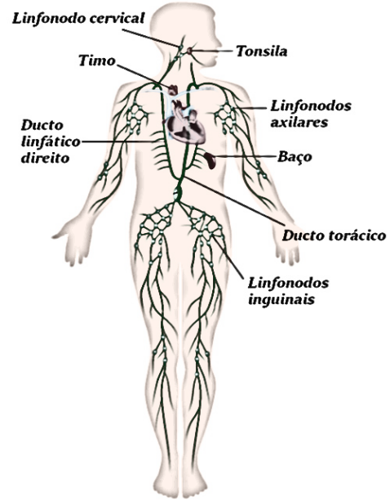

TONSILAS
- Localizadas na entrada das vias respiratórias e do tubo digestório
- Participam das respostas do corpo a materiais estranhos inalados ou ingeridos
BAÇO
- “O baço é um órgão do tipo glandular, de um vermelho-azulado escuro, mole, localizado na região superior esquerda da cavidade abdominal, em contato com o pâncreas, o diafragma e o rim esquerdo.”
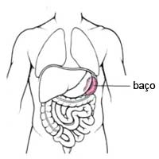
- Órgão rico em linfonodos
- Armazena glóbulos brancos
- A células do baço fagocitam bactérias, plaquetas e glóbulos vermelhos danificados ou envelhecidos.
- Armazenam hemácias que são lançadas na corrente sanguínea quando necessário
Mas o que é fagocitar?????
- Vamos lá:
- Significado de Fagocitar
É um Verbo = Ingerir; ingestão ou destruição de bactérias ou partes de um tecido necrosado por células ameboides. Englobar partículas ou partes de células
- Outra definição é: “processo pelo qual uma célula usa sua membrana plasmática para englobar partículas grandes (≥ 0,5 μm), dando origem a um compartimento interno chamado fagossoma.”
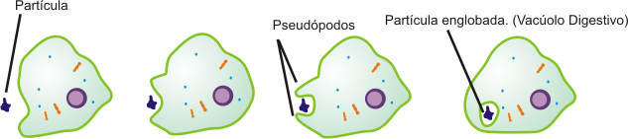
- MAS ISTO É APENAS UMA CURIOSIDADE!!!!

FUNCIONAMENTO DO SISTEMA LINFATICO
- Drena os líquidos do corpo que ocupam os espaços entre as células
- Ajuda o sistema cardiovascular a remover o excesso desses líquidos
- A linfa é conduzida lentamente pelos vasos linfáticos até retornar à circulação sanguínea e se misturar com o sangue
- Os vasos linfáticos não tem seu liquido impulsionado diretamente pelo coração
- A pulsação das artérias próximas e os movimentos musculares, principalmente, são os responsáveis pela circulação da linfa.
Neste link vamos ouvir um pouquinho mais sobre o sistema linfático; https://youtu.be/dOASx4MpQw8

DE OLHO NO TEMA
1- Organize uma tabela comparativa entre o sangue e a linfa, indicando:
- Os sistemas do corpo humano a que pertencem;
- Composição;
- Os vasos em que circulam;
- O modo como são impulsionados

2- A retenção de líquidos e o inchaço, em especial nos membros inferiores pode ter diferentes causas . Uma das formas recomendadas para combate-los em especial em trabalhadores que passam muitas horas sentados, é fazer caminhadas leves. Por que a caminhada pode ajudar a combater o inchaço nas pernas?

ESCOLA _________________________________________________DATA:_____/_____/_____
PROF:______________________________________________________TURMA:____________
NOME:________________________________________________________________________

HISTÓRIA – 8ª Série – EJA –
Leia o texto e responda as questões abaixo.
- Revolta da Vacina (1904 – governo de Rodrigues Alves):
Devido a um crescimento desordenado da cidade do Rio de Janeiro (processo de imigrantismo e o fato de o estado ser polo industrial brasileiro até 1910), as condições de higiene eram precárias, não havendo saneamento básico e ocasionando uma grande difusão de doenças. Porém, com isso, o “túmulo dos turistas”, como era conhecido o Rio, ganhou uma “repaginada”: a chamada Reforma Pereira Passos. Os cortiços foram derrubados, foram feitos investimentos em saneamento básico, construção de bondes e o embelezamento da cidade. Em relação às doenças, a campanha de vacinação obrigatória causou uma insatisfação popular, com inúmeras manifestações, que foram contidas com a prisão de uma média de 2000 trabalhadores.
- Revolta da Chibata (1910 – governo de marechal Hermes da Fonseca):
A marinha possuía, apesar da abolição, uma mentalidade escravocrata, com castigos diferenciados para marinheiros negros. Um negro da marinha, Marcelino Rodrigues, foi condenado a 250 chibatadas, levando-o a óbito. Um encouraçado brasileiro, liderado por João Cândido (“o marinheiro negro”), mobilizou marinheiros para tomar duas embarcações e ameaçar bombardear a cidade do Rio de Janeiro. O governo, a princípio, perdoou os revoltosos e deu cabo aos castigos da marinha. Visto que isso não ocorreu, os fuzileiros ficaram insatisfeitos novamente, o governo reage novamente aprisionando os participantes da revolta.
- Greve Geral de 1917:
Devido às péssimas condições de trabalho nas fábricas e à influência do anarco-sindicalismo, chegamos à famosa greve de 17. O movimento queria acabar com a propriedade privada, devido à ideologia do anarquismo (ideologia de esquerda que busca a superação do capitalismo) e também ao sindicalismo (poderia ocorrer tanto no comunismo quanto no capitalismo, sendo eles grupos que defendiam os trabalhadores). O governo conteve o levante com a lei Adolfo Gordo (“imigrante é caso de polícia”).
- Movimento Tenentista (década de 1920):
Os tenentes estavam insatisfeitos desde a República das Espadas, já que, como jovem oficialidade do exército, participavam pouco da política. Além disso, acreditavam na moralização da política, com uma reforma política, a implementação do voto secreto e fim da corrupção eleitoral. O estopim foi a demissão de Hermes da Fonseca do clube militar, difundindo o movimento pelo exército. Em 1922, houve o movimento dos “18 do forte de Copacabana” e depois a criação da coluna Prestes, que deu mais visibilidade ao movimento.

 | QUANDO | ONDE | O que ocasionou o movimento? | Resultado final
Revolta da vacina
Revolta da chibata
Greve geral de 1917
Movimento Tenentista

ESCOLA _________________________________________________DATA:_____/_____/_____
PROF:______________________________________________________TURMA:____________
NOME:________________________________________________________________________

Atividade de Matemática -8ª série Eja
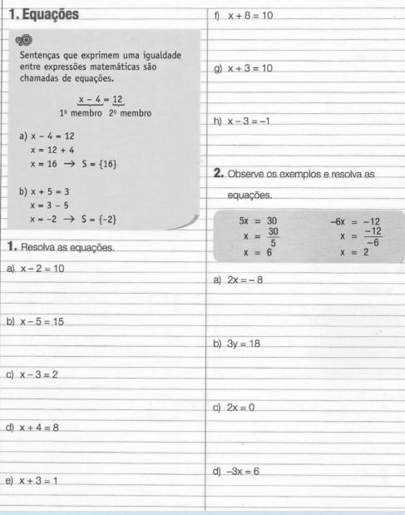
ESCOLA _________________________________________________DATA:_____/_____/_____
PROF:______________________________________________________TURMA:____________
NOME:________________________________________________________________________

Atividade de Geografia -8ª série Eja

A Participação da população
A redução da quantidade de lixo produzido nas cidades depende da colaboração da população.
As atitudes que ajudaram a diminuir a quantidade de resíduos podem começar no momento da compra , com a escolha de produtos não embalados e com o uso de sacolas reutilizáveis.
As embalagens que sobram do consumo de alguns produtos podem ser reaproveitadas .
No momento do descarte, os consumidores podem separar o material reciclável. Em lugares onde existe a coleta seletiva, as pessoas podem levar o lixo reciclável a postos de coleta e locais que recolhem p0ilhas e baterias usadas
Diversos talos, folhas e cascas de frutas e verduras que se costuma jogar fora são nutritivos e saborosos. Além disso, eles podem ser transformados em adubo para hortas e jardins . Esses restos de alimentos descartados compõem o lixo orgânico.
Essas pequenas mudanças de hábitos podem colaborar para grandes transformações da sociedade e para a preservação do ambiente.

A compostagem

A transformação de restos de alimentos, folhas e papel em adubo é chamada de compostagem.
A compostagem pode ser realizada pode ser realizada em usinas que separam os restos de alimentos de outros materiais . Mas também pode ser feita em casa, em tanques ou recipientes onde os restos orgânicos são depositados .
O material, que deve receber cuidados especiais, leva cerca de 2 meses para transformar-se em adubo.

Responda:
1- Faça uma pesquisa sobre o destino do lixo produzido em sua residência ou no local de trabalho . Você pode conversar com pessoas que fazem a coleta, com funcionários de edifícios e vizinhos .
a) Existe algum programa de coleta seletiva do lixo?
________________________________________________________________________________________________________________________________________________________________________________________________________________________________________________________________________________________________________________________________
b) Qual é o destino dos materiais recicláveis?
________________________________________________________________________________________________________________________________________________________________________________________________________________________________________________________________________________________________________________________________________________________________________________________________________

